**­­**

**ASSIGMENT WEB1013**

ĐỀ TÀI: Web Điện Thoại Di Động

**GVHD:** **Mai Thanh Thảo**

**SVTH: Huỳnh Ngọc Long Nhật**

**MSSV: PS22039**

**TPHCM – 2022**

1. **GIỚI THIỆU**

# Nội dung:

**Web bán điện thoại**

**Trang có 4 phần chính là :**

**+Header**

**+Menu**

**+Content**

**+Footer**

**Gồm 6 trang html và 5 trang Css**

1. **MÔ TẢ CHI TIẾT**

# 1.Phần đầu : Header

Dòng chữ Trang chủ - Mua sắm - Công nghệ đặt ở giữa và nền màu xanh

File Html

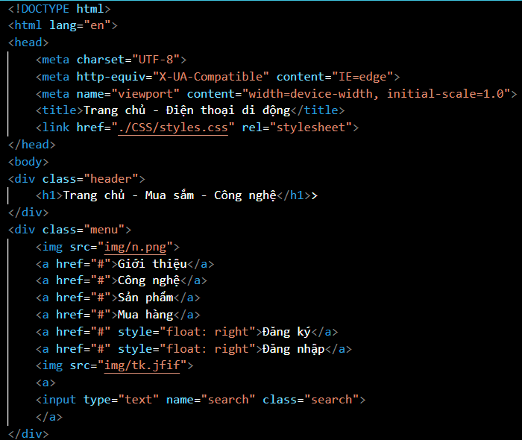

File CSS

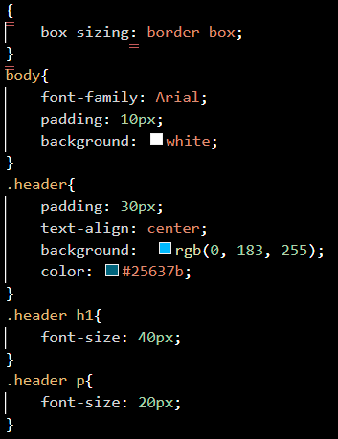

Kết quả:



Nền trang chủ và chữ

Html

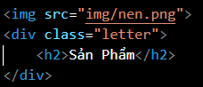

Css

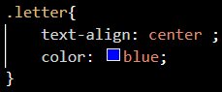

Kết quả :

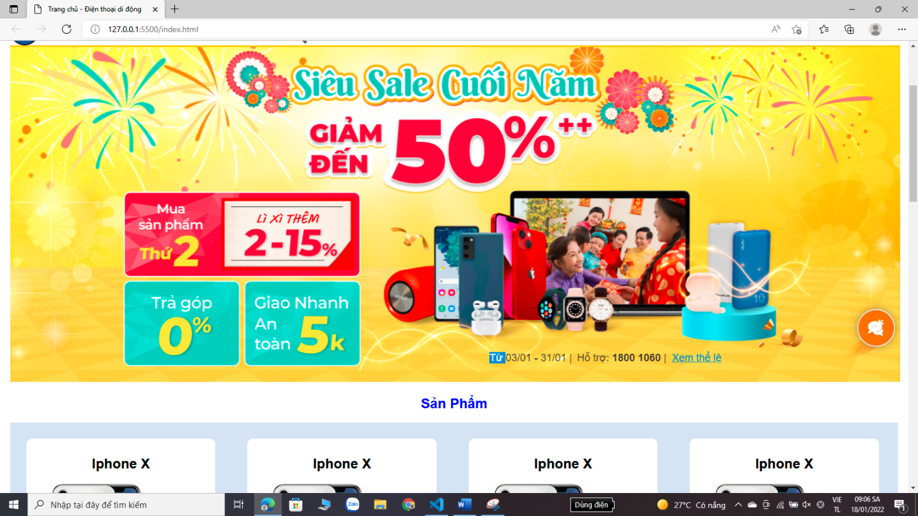

# 2.Menu

Gồm có logo , giới thiệu, công nghệ, sản phẩm , mua hàng nằm bên trái và thanh tìm kiếm nằm ở giữa

Đăng nhập và đăng kí nằm bên phải

File Html

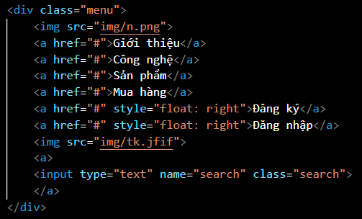

File Css

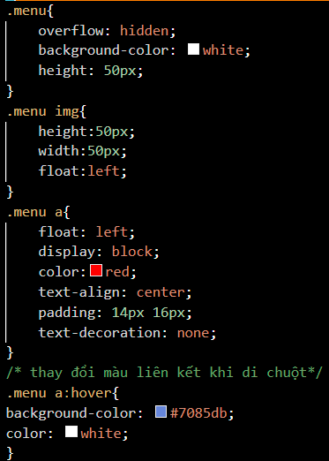

Kết quả:

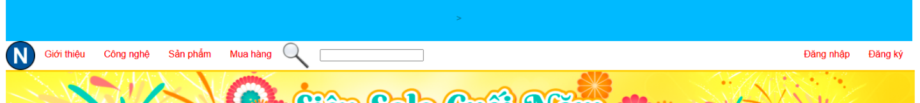

# 3.Content

Content gồm có tên, hình ảnh điện thoại và giá

File Html

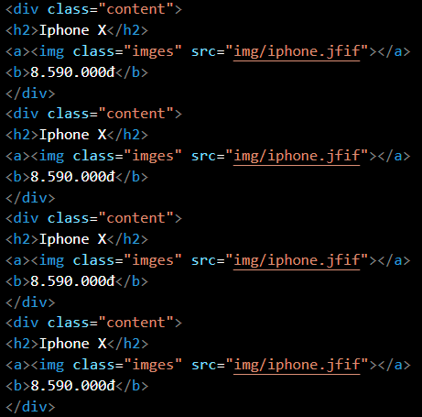

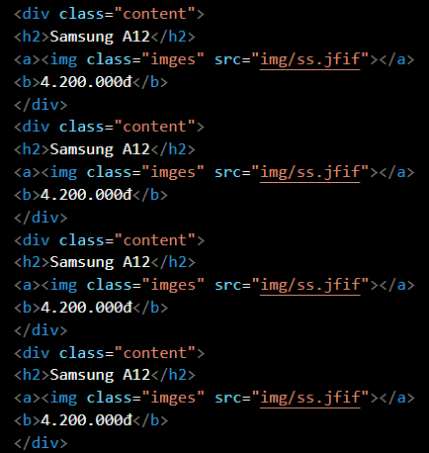

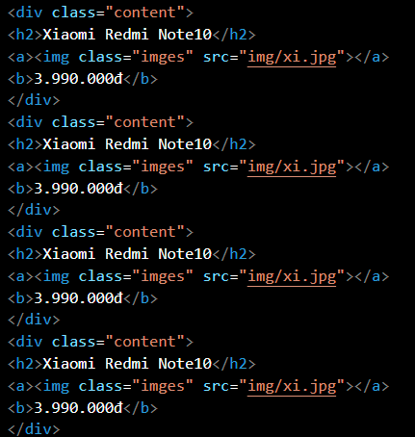

File Css

Hình ảnh có hover phóng lớn khi di chuột vào

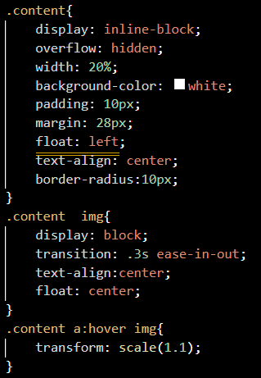

Kết quả:

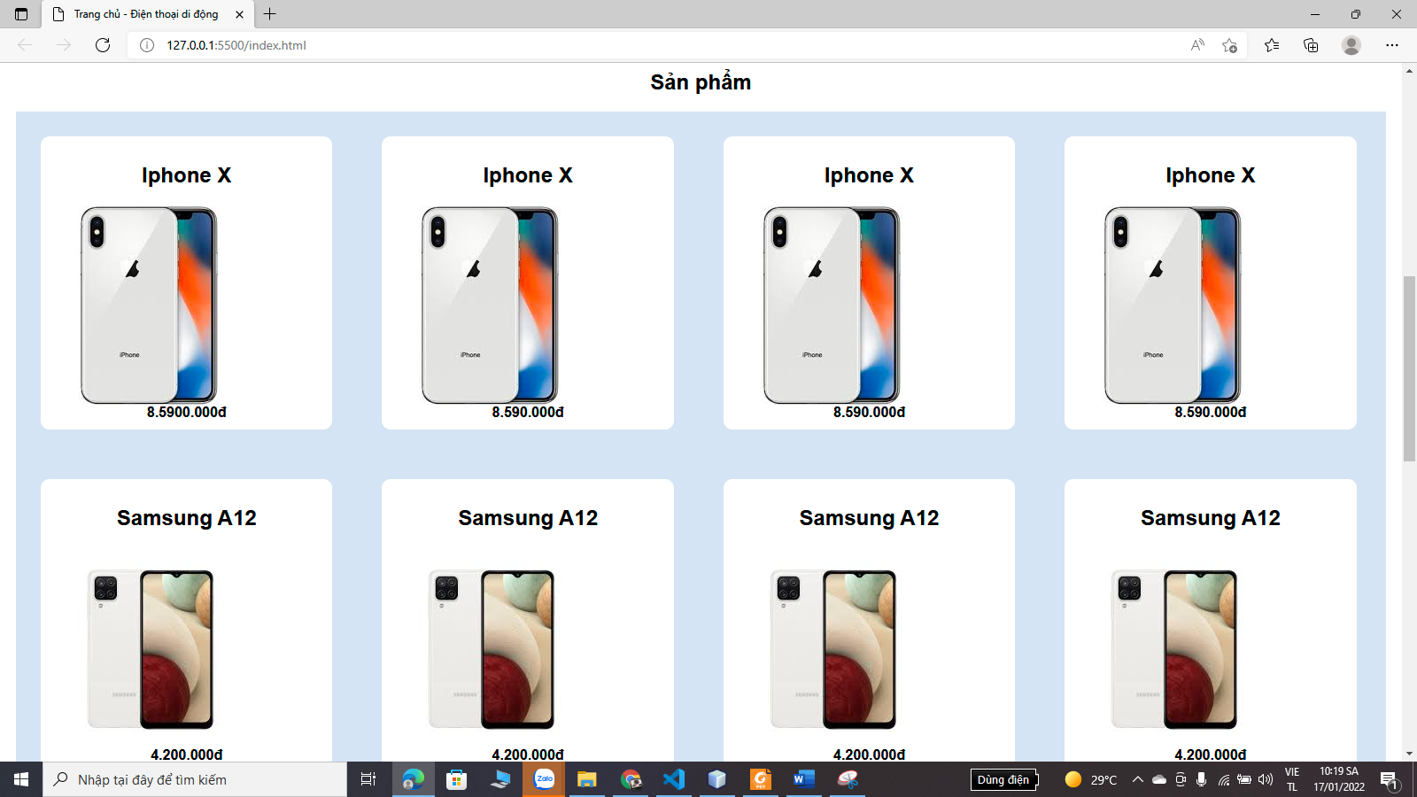

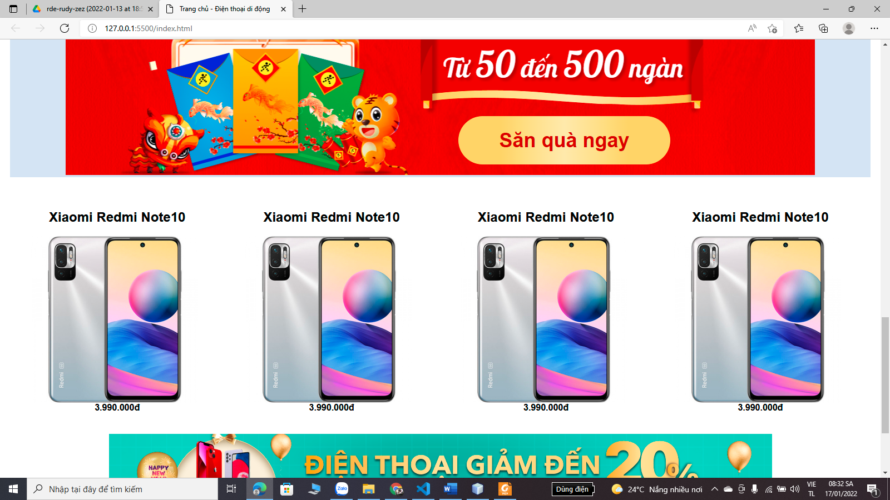

Ảnh chèn img

Html

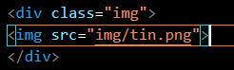

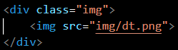

Css

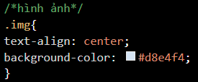

Kết quả:



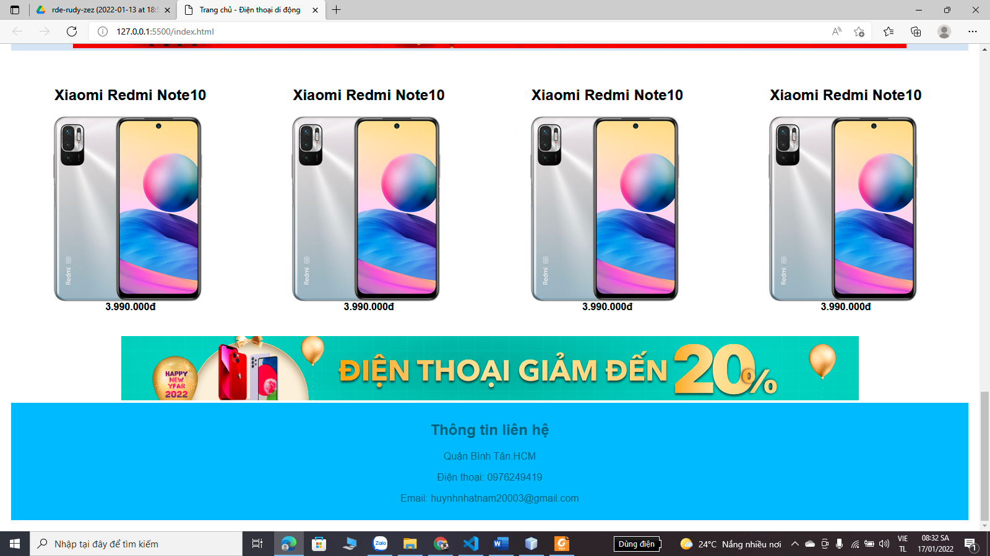

4.Footer

Thông tin ,địa chỉ và email

File Html

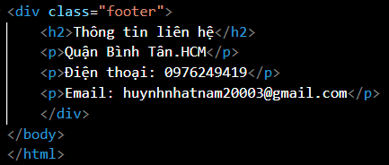

File Css

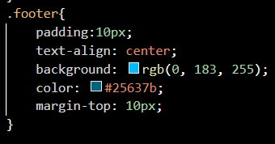

Kết quả :



Trang con

Có 4 trang con :

+ Đăng nhập đăng ký

+Giới thiệu

+Mua hàng

+Sản phẩm

Trang đăng nhập đăng ký

Html

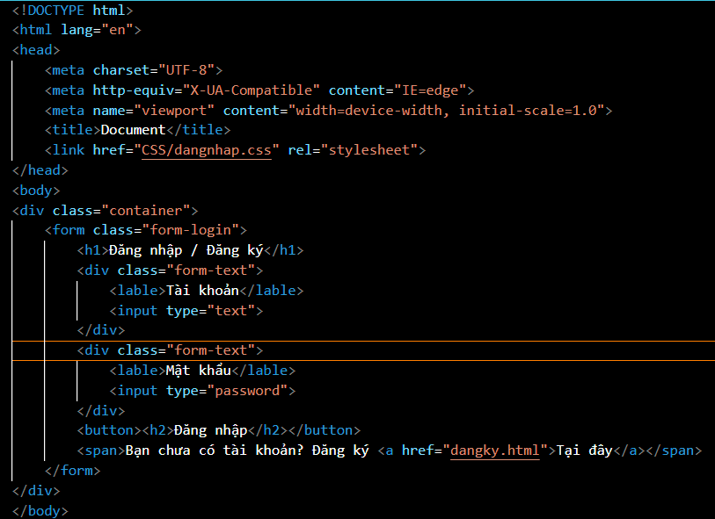

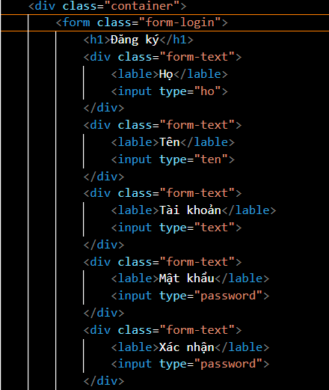

Css

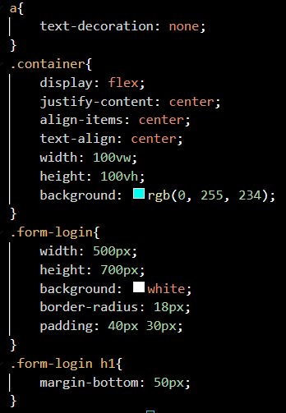

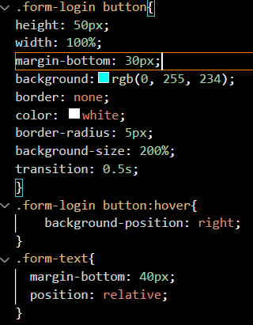

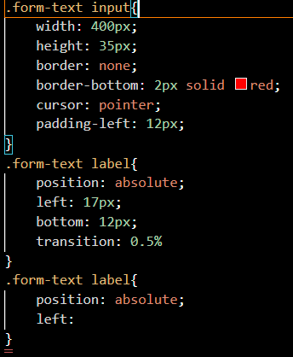

Kết quả:

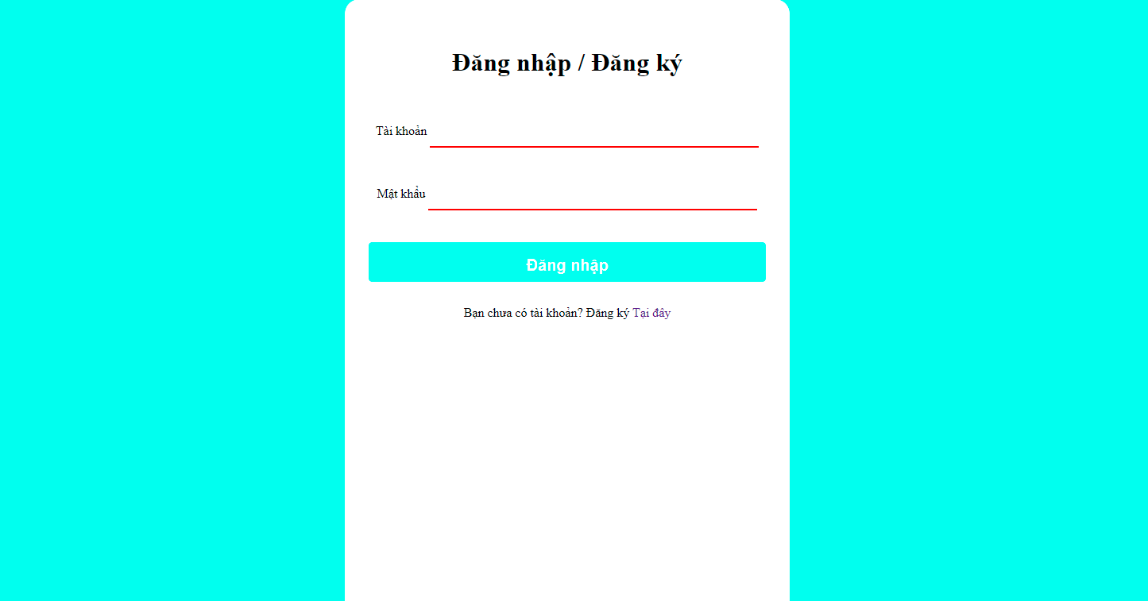

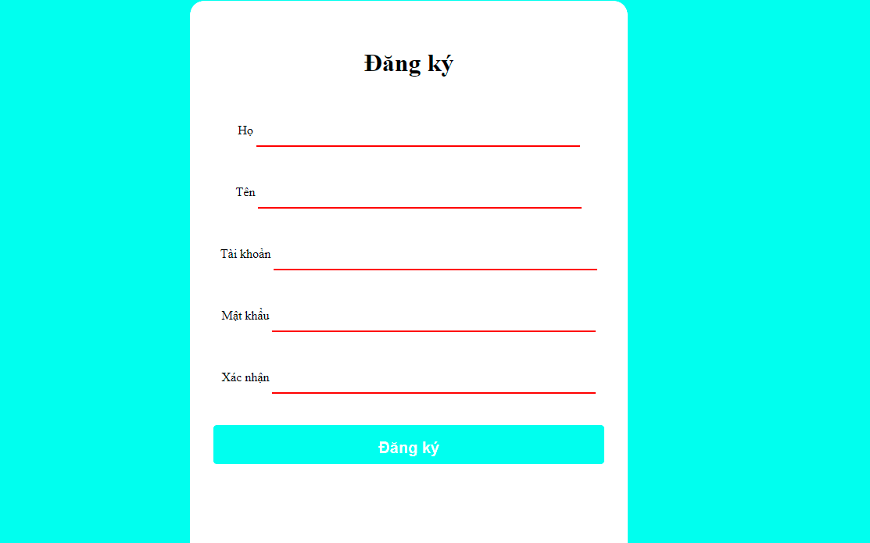

Trang giới thiệu

Html

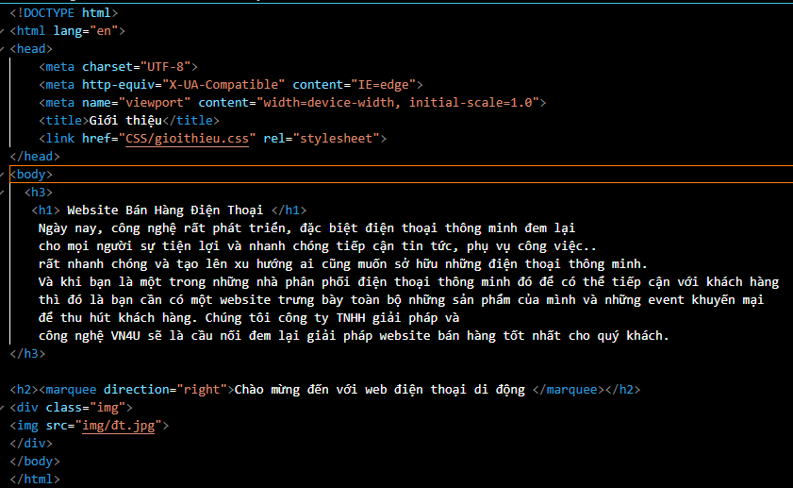

Css

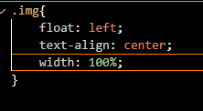

Kết quả:

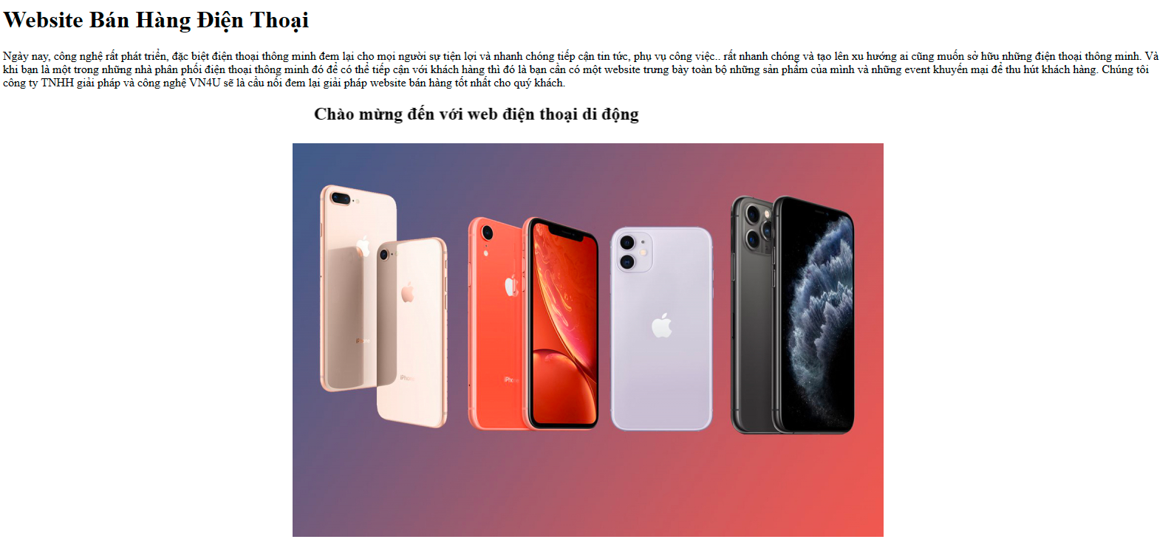

Sản phẩm

Html

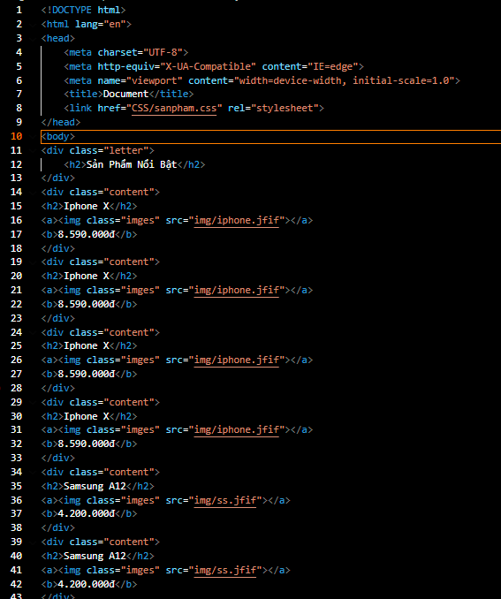

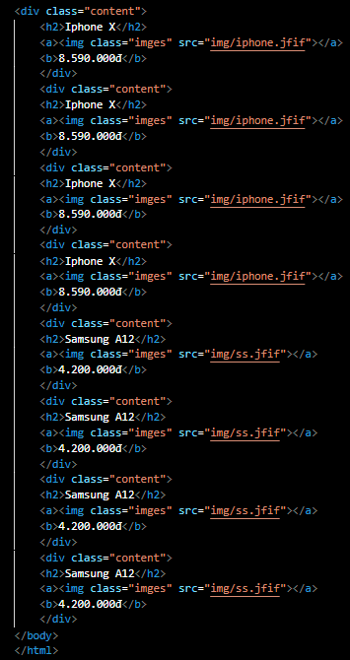

Css

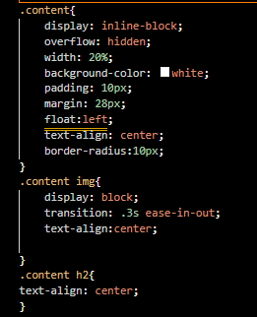

Kết quả

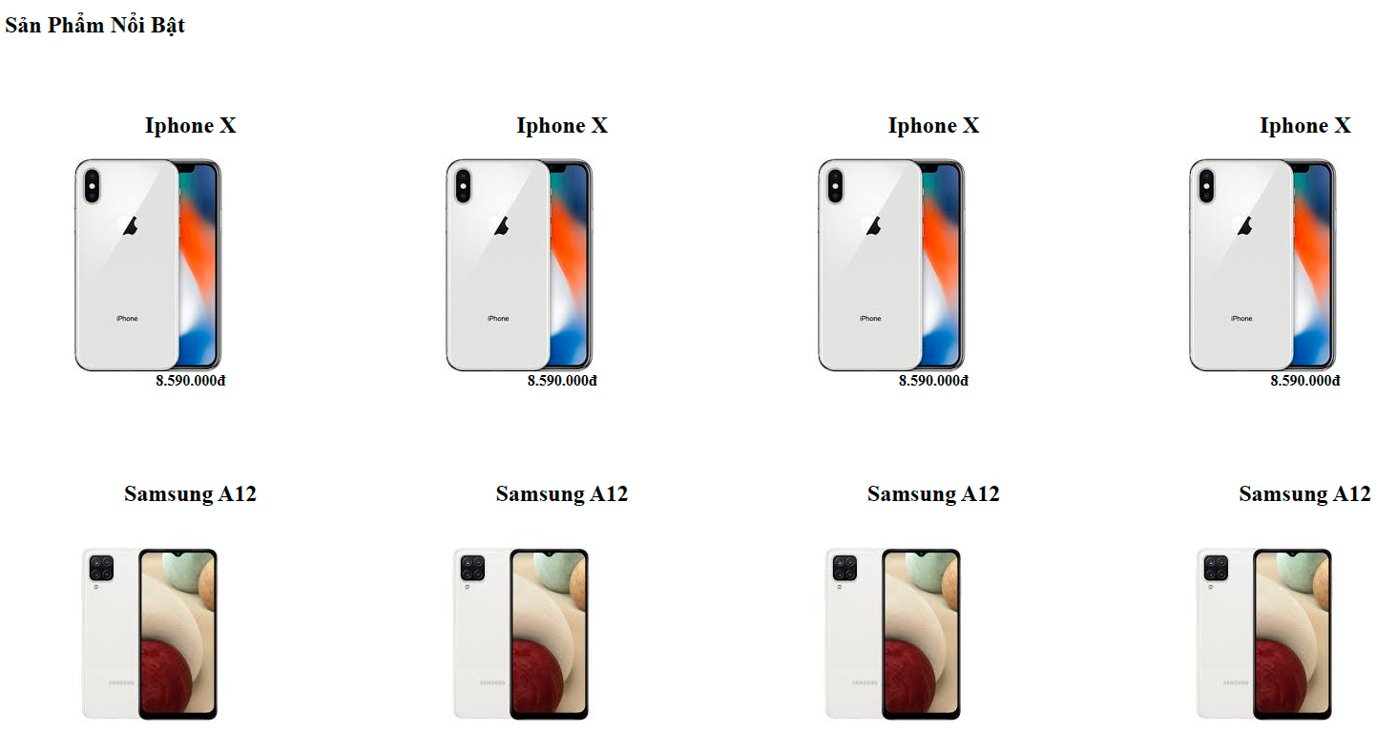

Mua hàng

Html

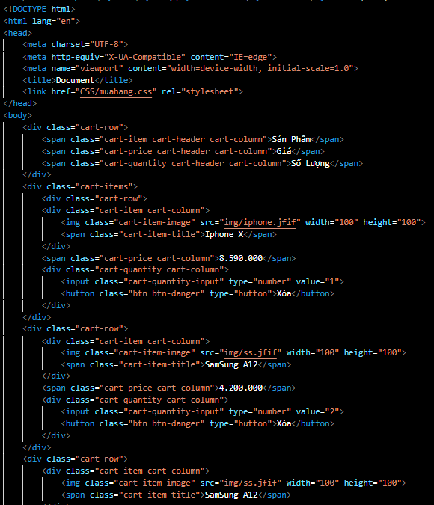

Css

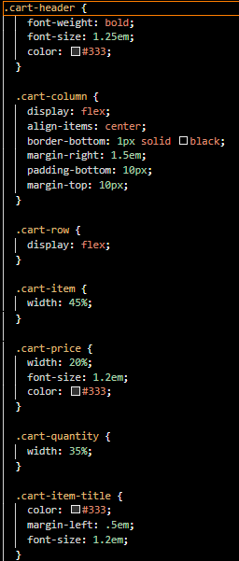

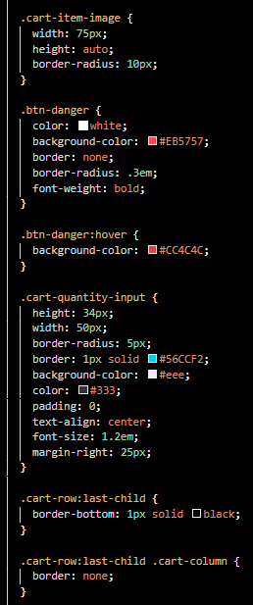

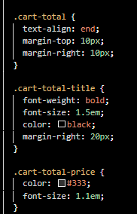

Kết quả

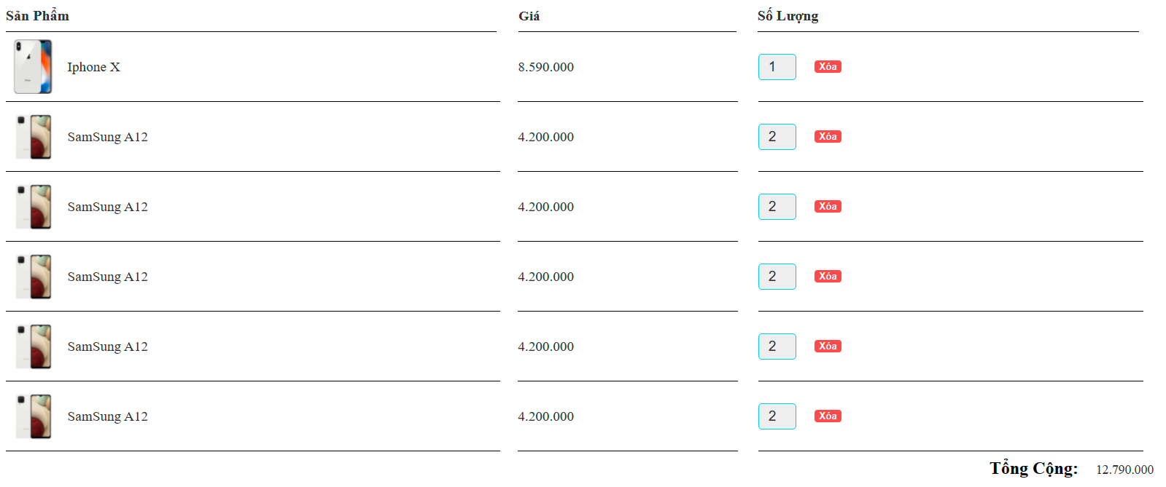

Tạo liên kết các trang con vào Trang chủ

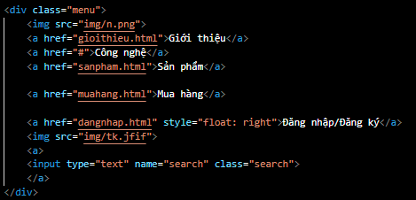

1. **KẾT LUẬN**

